EV_1_3_Instalacion de ROS

Dinámica y control de robots

Integrantes

Bryan Alejandro Beatris Núñez

Ian Alexis Rosales Ortiz

Ali Farid Carrillo Ochoa

Cesar Mejía Davalos

Alfredo Rizo Camacho

**Instalación de ROS**

**Objetivo**

Instalar alguna distribución de ROS y correr turtle

**Materiales**

Conexión a internet (Ethernet o WIFI)

Computador con sistema operativo basado en LINUX

**Procedimiento**

La instalación desde la página de ROS es muy sencilla ya que existen una seria de comandos que tienes que seguir para una instalación correcta. Una vez instalado ROS se instala turtlesim en automático

1.- Al ingresar a la paina de ROS y elegir la distribución mas adecuada a tu sistema operativo

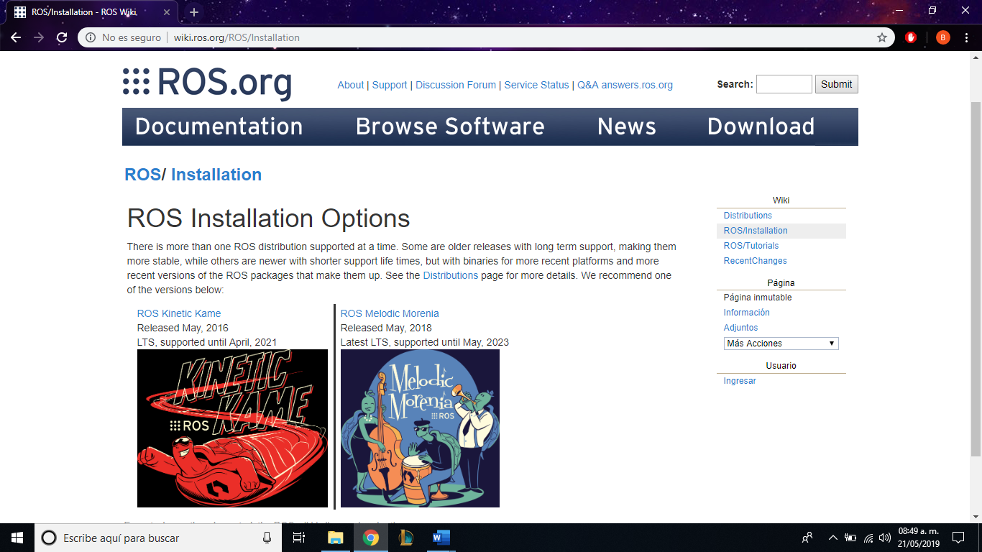

2.- Una vez seleccionada la distribución y elegir el sistema operativo se necesitas configurar tu lista de fuentes, en ese solo se crean los repositorios para los paquetes.

sudo sh -c 'echo "deb http://packages.ros.org/ros/ubuntu $(lsb_release -sc) main" > /etc/apt/sources.list.d/ros-latest.list'

3.- El siguiente paso es configurar las “keys” para la correcta instalación de ROS con el siguiente comando

sudo apt-key adv --keyserver hkp://ha.pool.sks-keyservers.net:80 --recv-key 421C365BD9FF1F717815A3895523BAEEB01FA116

Estos primeros 3 pasos son para preparar al sistema para la instalación

4.- Debemos actualizar todas las librerías que se requieren (Imagen 1.1)

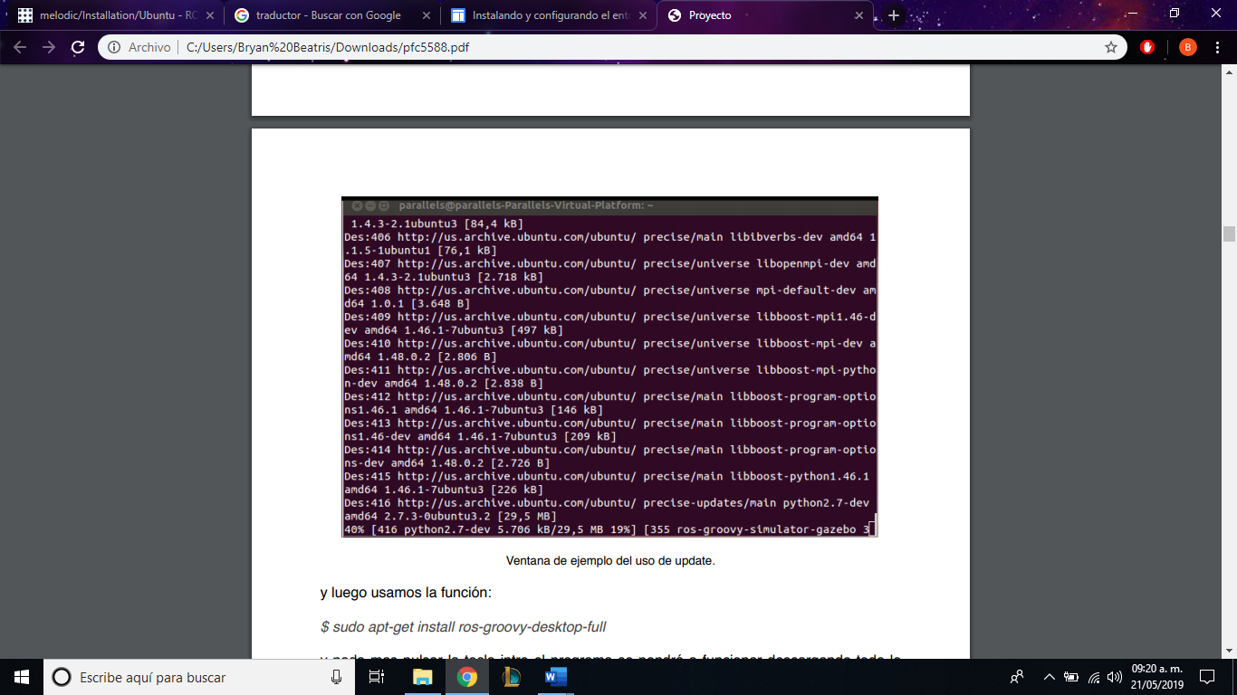sudo apt update

Imagen 1.1

5.- Existen 4 formas de hacer la instalación de ROS desde completa en el escritorio y por paquetes individuales, en nuestro caso optamos por ROS melodic (Imagen 1.2)

sudo apt install ros-melodic-desktop-full

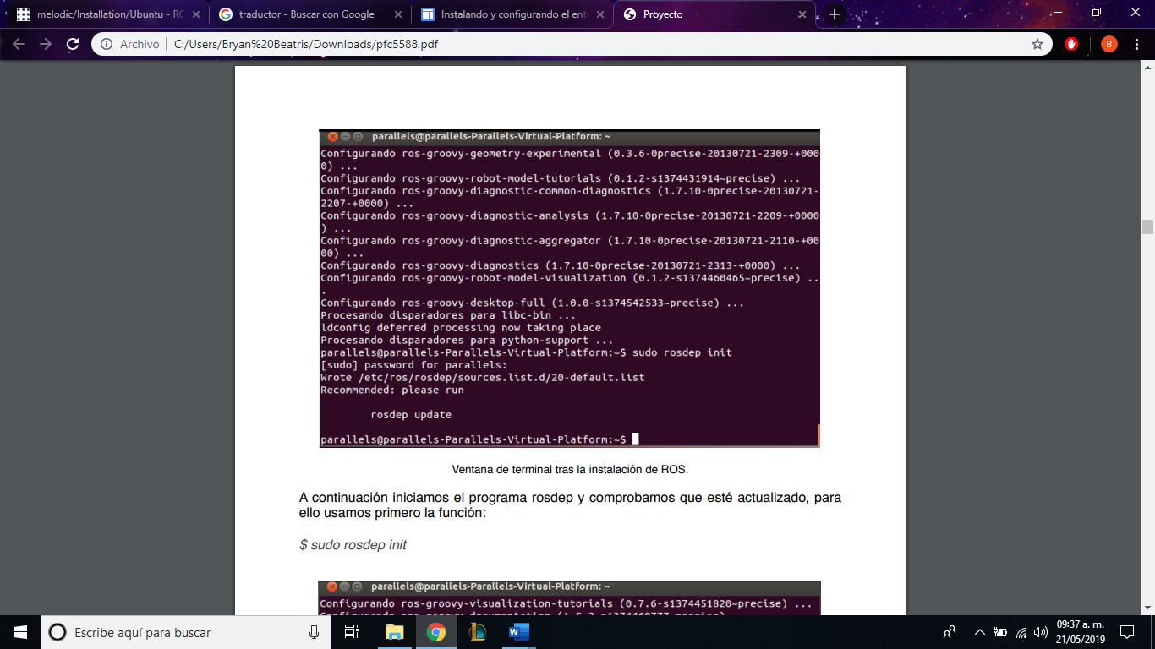Imagen 1.2 Pantalla final de instalación de ROS

6.- Antes de poder utilizar ROS, deberá inicializar rosdep, rosdep le permite instalar fácilmente las dependencias del sistema para la fuente que desea compilar y se requiere que ejecute algunos componentes centrales en ROS. (Imagen 1.3). y actualizar el mismo rosdep una vez iniciándolo (Imagen 1.4)

sudo rosdep init

rosdep update

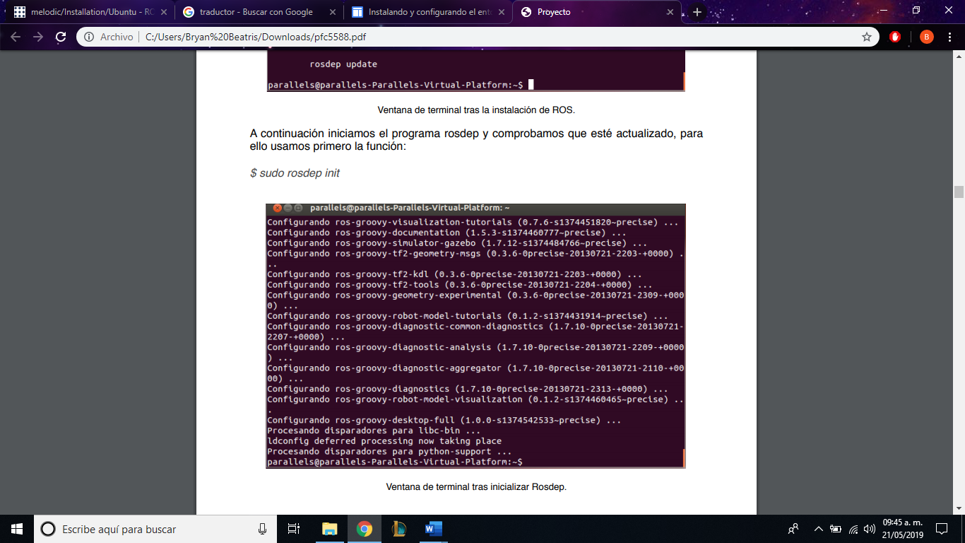

Imagen 1.3 Pantalla al iniciar el rosdep

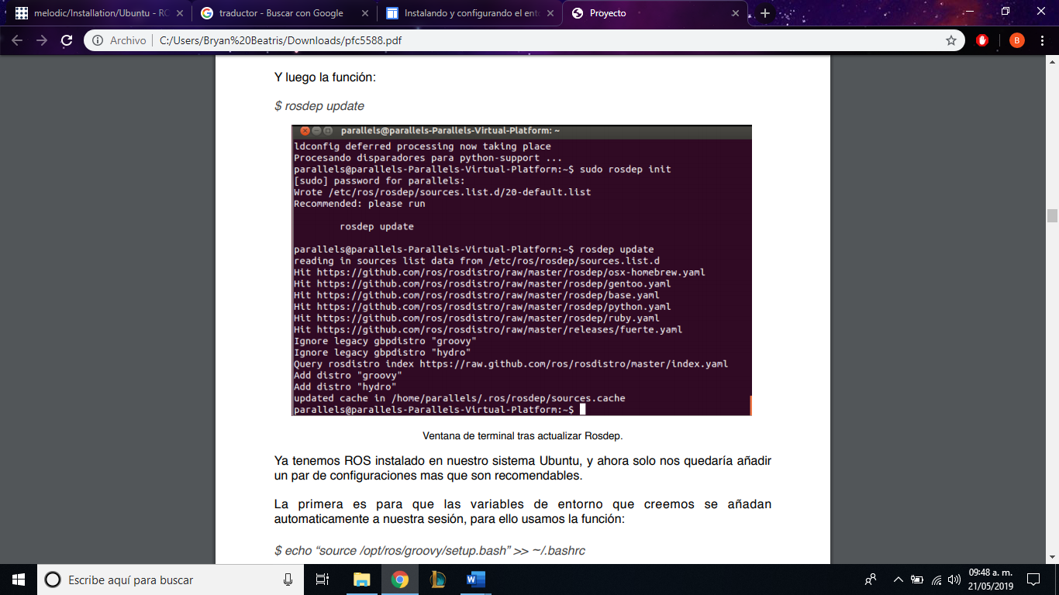Imagen 1.4 Pantalla de actualización de rosdep

Ya tenemos ROS instalado en nuestro sistema Ubuntu, y ahora solo nos quedaría añadir un par de configuraciones más que son recomendables.

Que es para que las variables de entorno que creemos se añadan automáticamente a nuestra sesión, para eso usamos los siguientes comandos:

echo "source /opt/ros/melodic/setup.bash" >> ~/.bashrc

source ~/.bashrc

También es conveniente instalar rosinstall, que es un añadido que nos permitirá descargarnos fácilmente el código fuente de muchos añadidos con solo un comando, para ello usamos el comando:

sudo apt install python-rosinstall

Y con esto ya podemos empezar a utilizar ROS de manera correcta

Para ejecutar turtlesim:

1.- iniciar ROS (Imagen 2.1)

$ roscore

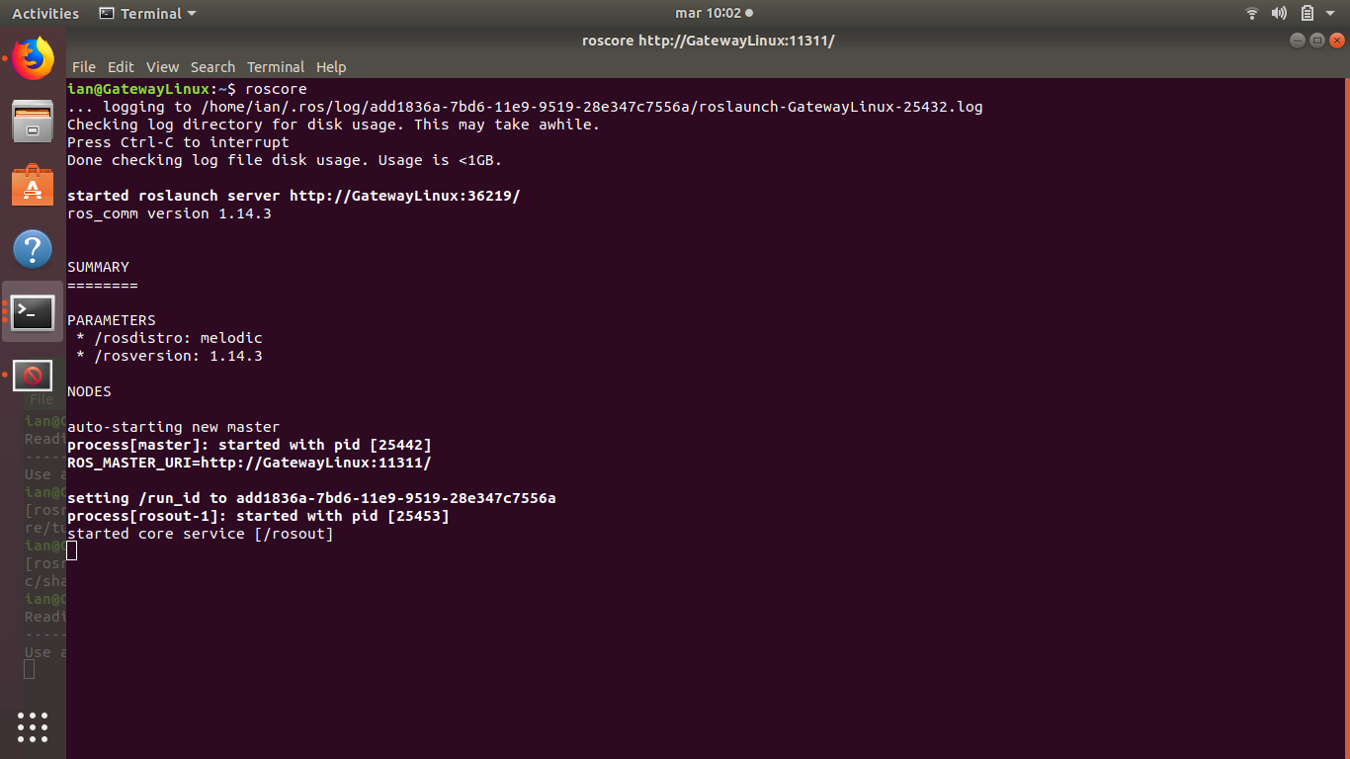Imagen 2.1 Inciando ROS

2.- En una nueva terminal iniciar turtlesim ahí aparecerá la tortuga en una ventana (Imagen 2.2)

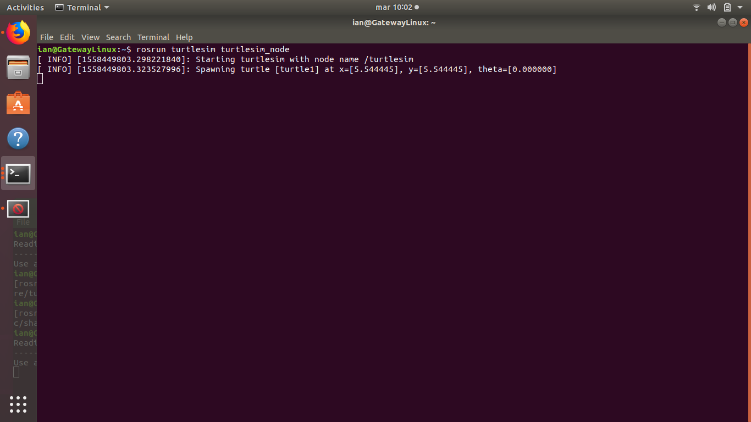$ rosrun turtlesim turtlesim_node

Imagen 2.2 Iniciando Turtlesim

3.- El siguiente comando que se inicia también en una nueva terminal seria para poder tele operar la tortuga con las teclas (Imagen 2.3)

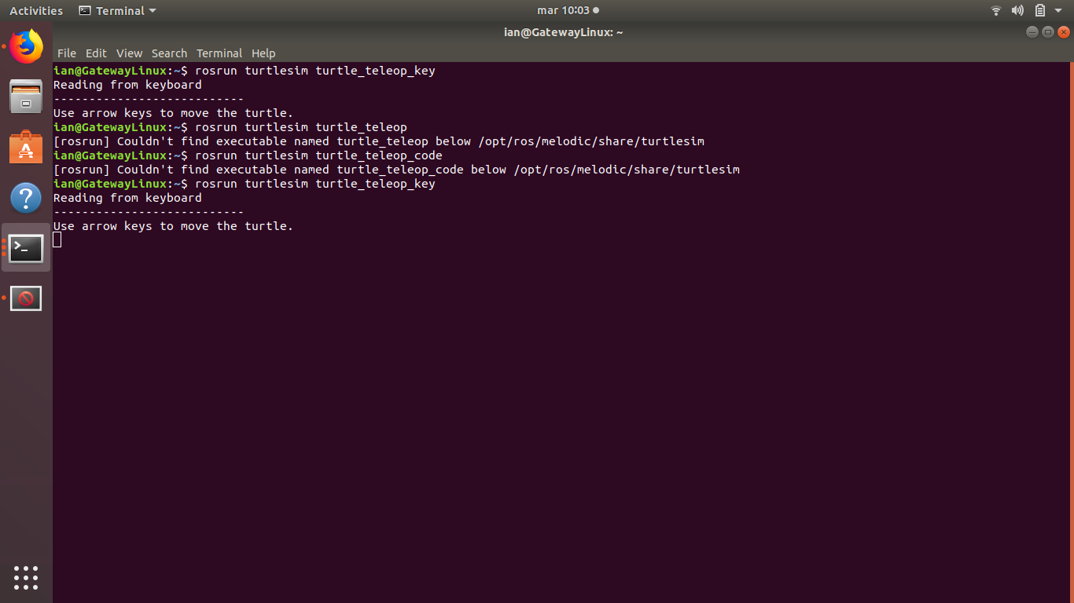$ rosrun turtlesim turtle_teleop_key

Imagen 2.3 Comando para tele operar a la tortuga

Y es así como es posible mover la tortuga con las teclas de tu teclado como turtlesim se instala en automático junto con ROS solo se requieren los comandos para poder interactuar con la tortuga

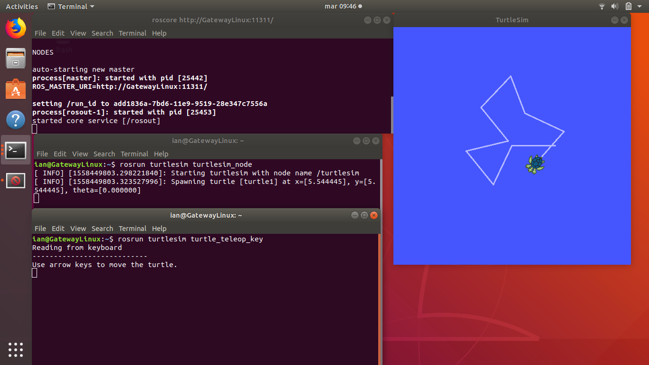

Bibliografía

<http://wiki.ros.org/melodic/Installation/Ubuntu>